Myslivecké sdružení Řepeč, o.s.
uvedlo do provozu
ZAŘÍZENÍ PRO UCHOVÁNÍ TĚL ULOVENÉ VOLNĚ ŽIJÍCÍ ZVĚŘE,
které je registrováno podle § 22 zák.č.166/1999 Sb. u KVS SVS pro Jčk – CZ 31840152

Mysliveckým sdružením (honitbám) z Opařanska a okolí nabízíme k dispozici případnou volnou kapacitu tohoto chladícího zařízení za těchto podmínek:
Ulovená zvěř se ukládá ve visu k vychlazení a dalšímu skladování co nejdříve po ulovení jen je-li odpovídajícím způsob ošetřena po ulovení, zejména musí být spárkatá zvěř vyvržena, barva z větší části odkapána, v nutném případě je ulovená zvěř vypláchnuta pitnou vodou a z povrchu těla očištěna od hrubých nečistot. Veškerá spárkatá zvěř musí být označena plombou a na lístku o původu zvěře musí být vyznačena prohlídka zvěřiny proškolenou osobou. Velký lístek o původu ulovené spárkaté zvěře se ponechává po dobu uskladnění v igelitovém sáčku na zavěšené zvěřině.
Zvěřina z divočáků a jezevců musí být laboratorně vyšetřena na trichinelly anebo toto vyšetření již probíhá.

Chladírenské podmínky pro uchování zvěřiny:
Při teplotě 0 ºC až + 1ºC se uchovává po dobu nejdéle 15 dnů
Při teplotě + 1 ºC až + 7ºC se uchovává po dobu nejdéle 10 dnů
V uvedené době musí být zvěřina prodána, vydána nebo zpracována

Cena za uskladnění:
- Jednorázový manipulační poplatek*: 100,- Kč za každých započatých 100 kg zvěřiny
- Provozní elektronáklady = skutečná spotřeba energie po dobu uložení výpočtem podle doby uložení. Bude-li současně 2 nebo více ukladatelů, budou tyto náklady děleny.
*Manipulační poplatek zahrnuje náklady na: fyzickou obslužnost, sanitaci, ostatní provozní náklady a poplatky
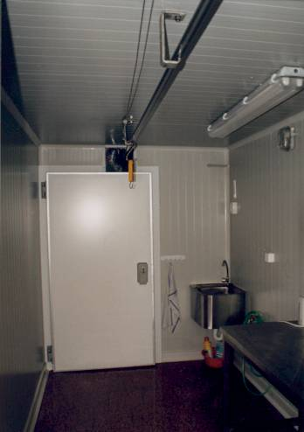Odpovědná osoba: MVDr.Lubomír Nezbeda, bytem Topolová 114, 390 03 Tábor 3 – Náchod Kontakt: 731 134 752, lubosnezbeda@seznam.cz , M.Ťoupal st.: 606225076, J.Vrchota: 773998780

Ilustrační foto

